中國文化大學行政管理學系活動成果紀錄表
活動名稱 | 114-2畢業專題發表
內容  （活動內容簡述/執行成效） | 主辦單位：行政管理學系  活動日期：115年05月11 日  活動時間：16:00~18:00  活動地點： 大成102教室  5月11日行政管理學系辦理「畢業專題成果發表會」，畢業專題依學生學習與生涯發展方向，分為「研究論文組」及「國考、證照備考組」，讓學生透過不同形式呈現大學四年所累積的專業知識與學習成果。  本次成果發表會特別邀請中華大學謝家祥助理教授及政治學系翟子叡兼任助理教授擔任評審，針對學生的研究內容、成果呈現及後續發展提供專業意見與建議。學生則依據上學期發表時指導老師及評審所提出的意見，持續進行內容修正、資料補充與議題深化，並透過此次成果發表完整展現階段性的研究成果。  透過畢業專題的規劃與執行，不僅培養學生資料蒐集、問題分析、口語表達及自主學習能力，也讓學生有機會重新整理四年來所學，將課堂知識與個人興趣、生涯規劃相互結合，為大學階段的學習留下具體成果，也為未來升學、就業或參與國家考試奠定良好基礎。
活動照片  (檔案大小以不超過2M為限) | 活動照片電子檔名稱  (請用英數檔名) | 活動照片內容說明(每張20字內)
活動照片  (檔案大小以不超過2M為限) | 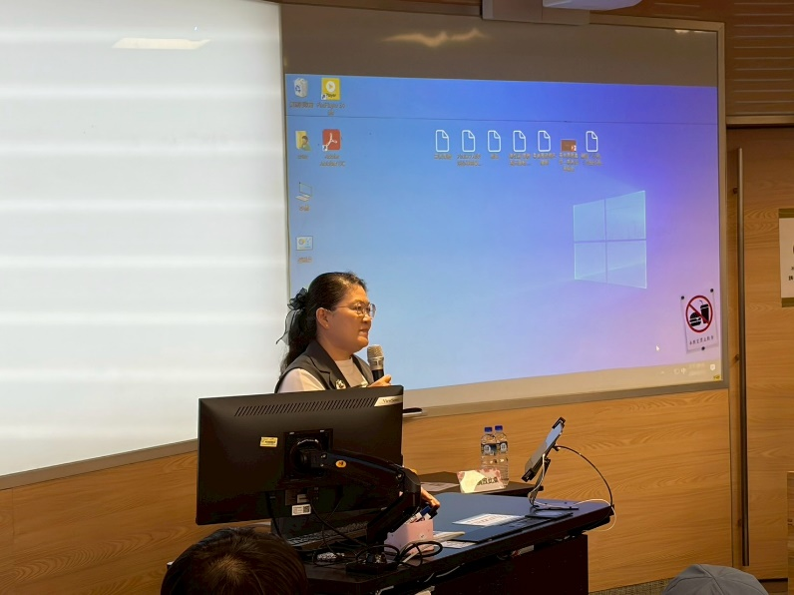 | 系主任致詞
活動照片  (檔案大小以不超過2M為限) | 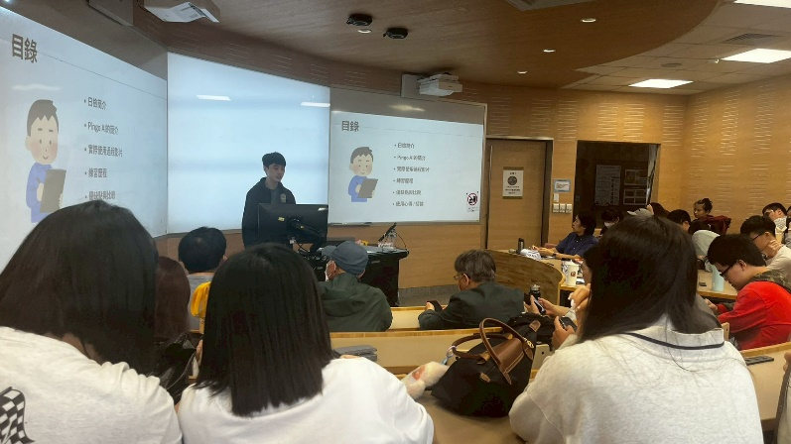 | 專題學生發表
活動照片  (檔案大小以不超過2M為限) | 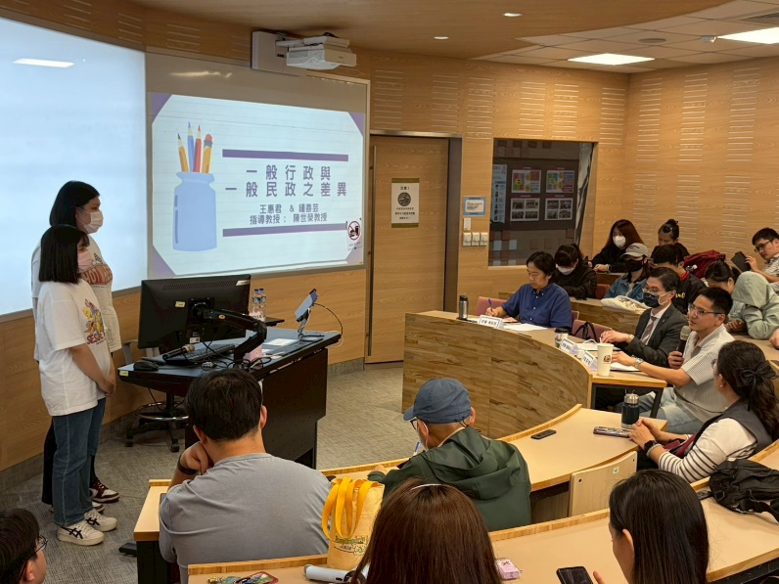 | 翟子叡老師講評
 | 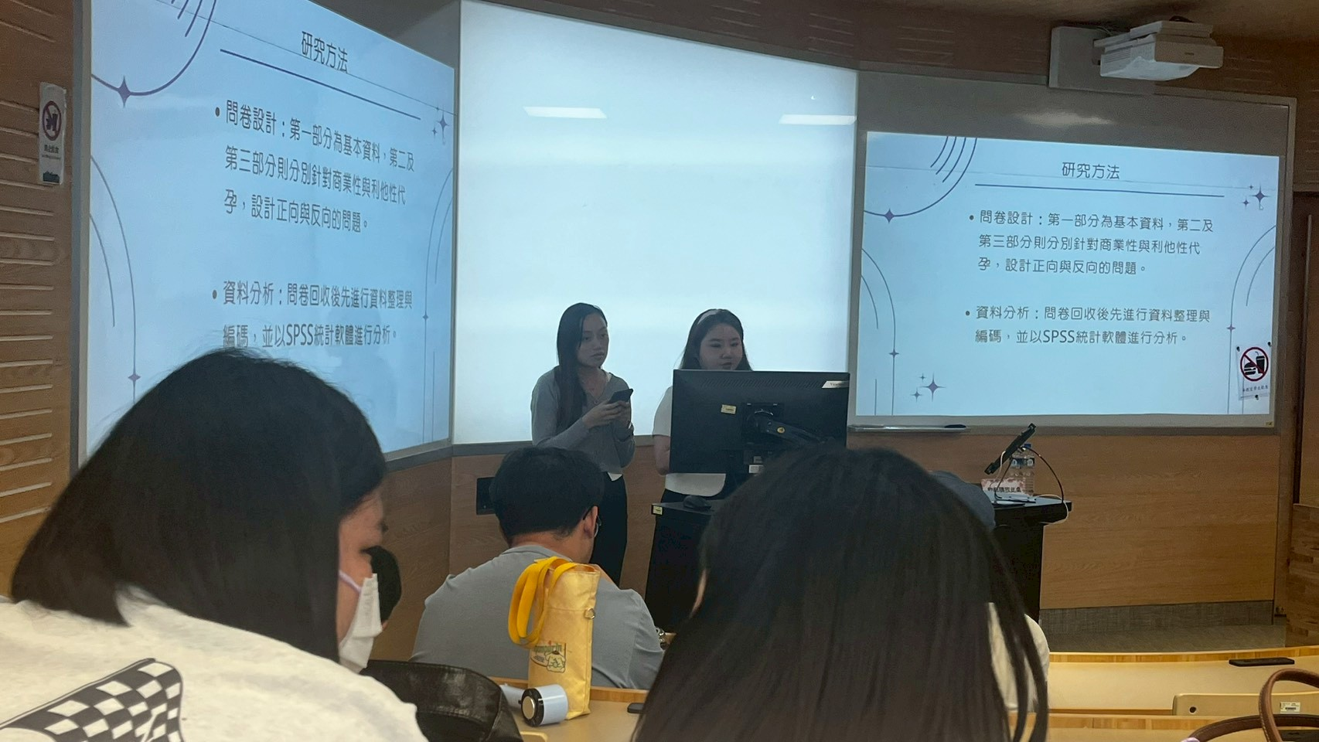 | 專題學生發表
備註：活動照片請附上原始照片一併回傳
附件檔案 | 附件檔案名稱  (請用英數檔名) | 附件名稱

